3) Сокращение числа курящих за счет осознания ими вредных последствий.
Большая роль в борьбе с курением должна принадлежать школе. Необходимо заинтересовать детей, подростков, молодежь занятиями в различных кружках, увлечь их физкультурой, спортом, экскурсиями и т. п. Разумное чередование труда и отдыха, рациональное питание, занятия физкультурой и спортом, интересное и увлекательное

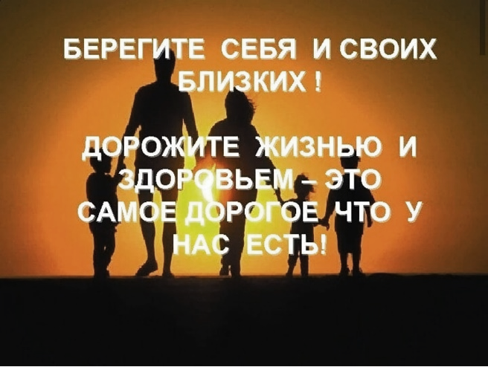

ПАМЯТКА ДЛЯ ПОДРОСТКОВ
КУРЕНИЕ – ВРЕДНАЯ ПРИВЫЧКА!

Курить это не только вредно, но и противозаконно!

С 23 февраля 2013 года в силу вступил Федерльный закон № 15-ФЗ «Об охране здоровья граждан от воздействия окружающего табачного дыма и последствий потребления табака»

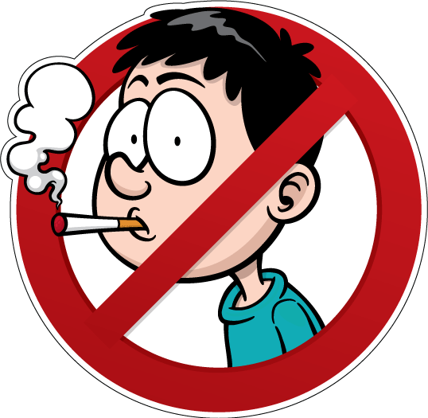

Автор: Панфилова К.П

Табакокурение (или просто курение) - вдыхание дыма тлеющих высушенных или обработанных листьев табака, наиболее часто выражено в виде курения сигарет. Курение табака - одна из наиболее распространённых вредных привычек.

ВЛИЯНИЕ КУРЕНИЯ НА ОРГАНИЗМ ПОДРОСТКА
- Более частые и тяжелые респираторные заболевания
- Снижение функции и темпа роста легких
- Рост бронхо-лёгочных заболеваний с приступами кашля свистящего дыхания
- Усиление одышки
- Понижение физической активности
- Понижение выносливости и многое другое…
ФАКТЫ О КУРЕНИИ
- Курильщик не доживает 12-17 лет до естественной смерти;
- Курильщики в 20 раз чаще заболевают раком, чем некурящие;
- Горящая сигарета является уникальной химической фабрикой, производящей более 40 канцерогенных веществ (возбудителей раковых опухолей);
- По данным ВОЗ - каждый пятый человек в мире умирает от табакокурения;
- У курящих женщин выкидыши и мертворождения встречаются в 2-3 раза чаще, чем у некурящих.

МЕТОДЫ ПРОФИЛАКТИКИ ТАБАКОКУРЕНИЯ
Борьба с курением строится на трех основных принципах:
1) Вырабатывать у людей, особенно у подростков и молодежи, твердое убеждение, что курение вредно, оно наносит непоправимый ущерб здоровью и начинать курить не надо;
2) Административные меры с целью ограничения и запрещения курения в общественных местах; проведение досуга, отказ от курения и употребления алкоголя сохранят и укрепят ваше здоровье, продлят работоспособность, активную творческую деятельность.

